หน่วยการเรียนรู้ที่ 3 การรวบรวมข้อมูลและซอฟต์แวร์ประยุกต์
แผนการจัดการเรียนรู้ที่ 3
เรื่อง รูปแบบการนำเสนอข้อมูล

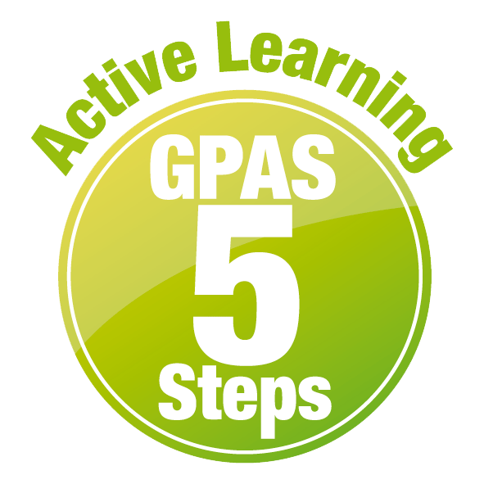

ชั้นประถมศึกษาปีที่ 4 เวลาเรียน 1 ชั่วโมง

มาตรฐานการเรียนรู้และตัวชี้วัด

มาตรฐานการเรียนรู้
มาตรฐาน ว 4.2 เข้าใจและใช้แนวคิดเชิงคำนวณในการแก้ปัญหาที่พบในชีวิตจริงอย่างเป็นขั้นตอน และเป็นระบบ ใช้เทคโนโลยีสารสนเทศและการสื่อสารในการเรียนรู้ การทำงาน และการแก้ปัญหาได้อย่างมีประสิทธิภาพ รู้เท่าทัน และมีจริยธรรม
ตัวชี้วัด
ว 4.2 ป.4/4 รวบรวม ประเมิน นำเสนอข้อมูลและสารสนเทศ โดยใช้ซอฟต์แวร์ที่หลากหลาย เพื่อแก้ปัญหาในชีวิตประจำวัน

จุดประสงค์การเรียนรู้
1. บอกวิธีการนำเสนอข้อมูลต่าง ๆ ที่รู้จักในชีวิตประจำวัน (K)
2. วิเคราะห์ข้อดีของรูปแบบการนำเสนอและประโยชน์ของการนำเสนอ (P)
3. เห็นความสำคัญของการนำเสนอข้อมูลและการรับรู้ข้อมูลในชีวิตประจำวัน (A)

สาระการเรียนรู้

การนำเสนอข้อมูลสามารถนำเสนอได้หลายรูปแบบ หลายลักษณะ เมื่อต้องการนำเสนอข้อมูลที่ได้มา จะต้องประมวลผล และเลือกวิธีการนำเสนอให้เหมาะสม


สมรรถนะสำคัญของผู้เรียน

1. ความสามารถในการสื่อสาร
2. ความสามารถในการคิด
3. ความสามารถในการแก้ปัญหา
4. ความสามารถในการใช้ทักษะชีวิต
5. ความสามารถในการใช้เทคโนโลยี

คุณลักษณะอันพึงประสงค์

1. ใฝ่เรียนรู้
2. มุ่งมั่นในการทำงาน

คำถามสำคัญ

ในชีวิตประจำวันนักเรียนชอบวิธีการนำเสนอรูปแบบใดมากที่สุด เพราะเหตุใด


การจัดกิจกรรมการเรียนรู้

ขั้นสังเกต รวบรวมข้อมูล (Gathering)
• • • • • • • • • • • • • • • • •

1. นักเรียนร่วมกันบอกการนำเสนอข้อมูลต่าง ๆ ที่รู้จักในชีวิตประจำวัน ว่ามีการนำเสนอข้อมูล
ในรูปแบบใดบ้าง โดยส่งตัวแทนนักเรียนทีละคน ออกมาเขียนคำตอบเป็นแผนภาพความคิดบนกระดาน
หน้าชั้นเรียน ดังตัวอย่าง
ภาพวาด

บอกเล่า
เอกสาร
การนำเสนอข้อมูลต่าง ๆ

รายงาน
โปสเตอร์

หนังสือเล่มเล็ก

2. นักเรียนร่วมกันศึกษาข้อมูลเกี่ยวกับการนำเสนอข้อมูล จากแหล่งการเรียนรู้ต่าง ๆ


ขั้นคิดวิเคราะห์และสรุปความรู้ (Processing)
• • • • • • • • • • • • • • • • • • • •

3. นักเรียนแบ่งกลุ่มตามความเหมาะสม แต่ละกลุ่มอ่านสถานการณ์ที่กำหนดบนกระดาน แล้วบอกวิธีการนำเสนอข้อมูลของแต่ละสถานการณ์ เขียนเป็นแผนภาพความคิด ดังนี้
วันหยุดสุดสัปดาห์ แอมไปเที่ยวสวนสัตว์กับครอบครัว พอวันรุ่งขึ้น
แอมไปโรงเรียน จึงนำเหตุการณ์ที่ประทับใจไปบอกเล่าให้เพื่อนในชั้นเรียนฟัง
สถานการณ์ที่ 1

ครูประจำชั้นนักเรียนชั้นประถมศึกษาปีที่ 4 ให้นักเรียนค้นหาข้อมูลเกี่ยวกับประวัติพระบิดาแห่งวิทยาศาสตร์ไทย จากนั้นให้นักเรียนรวบรวมข้อมูลเขียนเป็นรายงาน แล้วออกมานำเสนอหน้าชั้นเรียน
สถานการณ์ที่ 2

ฝ้ายสนใจเกี่ยวกับเรื่องสถานที่ท่องเที่ยวที่สำคัญในประเทศไทย
และฝ้ายอยากจะแนะนำให้เพื่อนในชั้นเรียนรู้จักด้วย ฝ้ายจึงรวบรวมข้อมูลสถานที่ท่องเที่ยวที่สำคัญในประเทศไทย จัดทำเป็นหนังสือเล่มเล็ก
ให้เพื่อนในชั้นเรียนอ่าน
สถานการณ์ที่ 3

โรงเรียนของมินตรามีการจัดงานรณรงค์การอนุรักษ์สิ่งแวดล้อมและภายในงานมีการแจกโปสเตอร์ให้กับทุกคน เพื่อเป็นการเผยแพร่ความรู้ให้กับทุกคนที่มาร่วมงาน
สถานการณ์ที่ 4

การนำเสนอข้อมูล
บอกเล่า
เอกสารรายงาน
หนังสือเล่มเล็ก
โปสเตอร์

4. นักเรียนแต่ละกลุ่มร่วมกันวิเคราะห์ข้อดีของรูปแบบการนำเสนอรูปแบบต่าง ๆ จากแผนภาพความคิด ว่าแต่ละรูปแบบมีข้อดีอย่างไร แล้วเขียนบันทึกคำตอบลงในตาราง ดังตัวอย่าง

รูปแบบการนำเสนอข้อมูล | ข้อดี
1. บอกเล่า | นำเสนอข้อมูลได้ทันทีและสามารถ  โต้ตอบกับผู้ฟังได้
2. เอกสารรายงาน | มีหลักฐานประกอบการนำเสนอ  และมีรายละเอียดของข้อมูลที่นำเสนอ  อย่างละเอียด
3. หนังสือเล่มเล็ก | มีรายละเอียดที่น่าสนใจ ขนาดกะทัดรัด น่าอ่าน
4. โปสเตอร์ | มีสีสันสวยงาม เนื้อหาเข้าใจง่าย  และดึงดูดผู้อ่านได้ดี
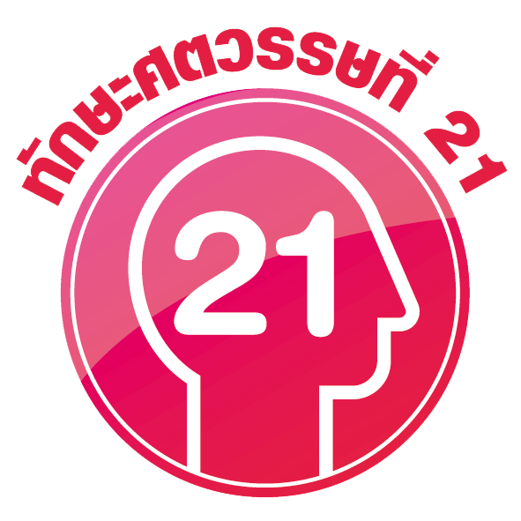
กิจกรรมนี้สร้างเสริมทักษะศตวรรษที่ 21 ด้านใฝ่หาความรู้

5. นักเรียนร่วมกันวิเคราะห์และแสดงความคิดเห็น โดยตอบคำถามกระตุ้นความคิด ดังนี้
• ในชีวิตประจำวันนักเรียนชอบวิธีการนำเสนอรูปแบบใดมากที่สุด เพราะเหตุใด
(ตัวอย่างคำตอบ บอกเล่า เพราะสามารถตอบโต้กับผู้สนทนาและผู้ฟังได้ทันที รับข้อมูล
ได้รวดเร็ว)
6. นักเรียนสรุปความคิดรวบยอดเกี่ยวกับการนำเสนอข้อมูล ดังนี้
ข้อมูลที่ได้จากการรวบรวมข้อมูล สามารถนำเสนอข้อมูลได้หลายรูปแบบ เช่น การบอกเล่า ภาพวาด หนังสือ โดยขึ้นอยู่กับความเหมาะสมของข้อมูลที่นำมาใช้

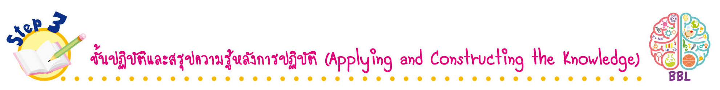
ขั้นปฏิบัติและสรุปความรู้หลังการปฏิบัติ (Applying and Constructing the Knowledge)
• • • • • • • • • • • • • • • • • • • • • • • • • • • • • • • • • • • • • •

7. นักเรียนแต่ละกลุ่มร่วมกันเสนอแนวคิดเกี่ยวกับประโยชน์ของการนำเสนอข้อมูลว่ามีประโยชน์ในชีวิตประจำวันอย่างไรบ้าง จัดทำเป็นแผนภาพความคิดลงในกระดาษ ดังตัวอย่าง

ช่วยเผยแพร่ผลงานหรือข้อมูลต่าง ๆ
มีความเข้าใจของข้อมูลที่ถูกต้อง

ประโยชน์ของการนำเสนอข้อมูล

ช่วยพัฒนางาน
ให้ดูน่าสนใจ
ช่วยในการตัดสินใจในการดำเนินงาน

8. นักเรียนร่วมกันสรุปสิ่งที่เข้าใจเป็นความรู้ร่วมกัน ดังนี้
การนำเสนอข้อมูลสามารถนำเสนอได้หลายรูปแบบ หลายลักษณะ เมื่อต้องการนำเสนอข้อมูล
ที่ได้มาจะต้องประมวลผล และเลือกวิธีการนำเสนอให้เหมาะสม

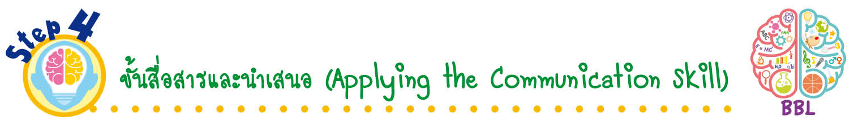
ขั้นสื่อสารและนำเสนอ (Applying the Communication Skill)
• • • • • • • • • • • • • • • • • • • • • • • • • • •

9. นักเรียนแต่ละกลุ่มออกมานำเสนอแผนภาพความคิดประโยชน์ของการนำเสนอข้อมูล
หน้าชั้นเรียน พร้อมอภิปรายสรุปความรู้ร่วมกัน
กิจกรรมนี้สร้างเสริมทักษะศตวรรษที่ 21 ด้านการสื่อสาร

10. นักเรียนร่วมกันอภิปรายสรุปเกี่ยวกับวิธีการทำงานให้เห็นการคิดเชิงระบบและวิธีการทำงาน
ที่มีแบบแผน

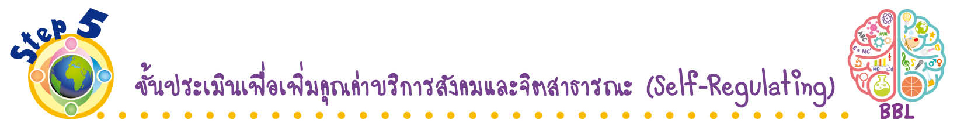
ขั้นประเมินเพื่อเพิ่มคุณค่าบริการสังคมและจิตสาธารณะ (Self-Regulating)
• • • • • • • • • • • • • • • • • • • • • • • • • • • • • • • •

11. นักเรียนนำวิธีการนำเสนอข้อมูลที่ได้เรียนรู้ต่าง ๆ ไปประยุกต์ใช้กับข้อมูลที่ตนเองมีอยู่
โดยเลือกวิธีการนำเสนอให้เหมาะสมกับข้อมูลและนำความรู้ไปบอกต่อกับรุ่นน้อง หรือเพื่อน ๆ ต่อไป
12. นักเรียนประเมินตนเอง โดยเขียนแสดงความรู้สึกหลังการเรียนและหลังการทำกิจกรรม
ในประเด็นต่อไปนี้
• สิ่งที่นักเรียนได้เรียนรู้ในวันนี้คืออะไร
• นักเรียนมีส่วนร่วมกิจกรรมในกลุ่มมากน้อยเพียงใด
• เพื่อนนักเรียนในกลุ่มมีส่วนร่วมกิจกรรมในกลุ่มมากน้อยเพียงใด
• นักเรียนพึงพอใจกับการเรียนในวันนี้หรือไม่ เพียงใด
• นักเรียนจะนำความรู้ที่ได้นี้ไปใช้ให้เกิดประโยชน์แก่ตนเอง ครอบครัว และสังคมทั่วไป
ได้อย่างไร
จากนั้นแลกเปลี่ยนตรวจสอบขั้นตอนการทำงานทุกขั้นตอนว่าจะเพิ่มคุณค่าไปสู่สังคม
เกิดประโยชน์ต่อสังคมให้มากขึ้นกว่าเดิมในขั้นตอนใดบ้าง สำหรับการทำงานในครั้งต่อไป


สื่อการเรียนรู้/แหล่งการเรียนรู้

1. หนังสือเรียน รายวิชาพื้นฐาน วิทยาศาสตร์ เทคโนโลยี (วิทยาการคำนวณ) ชั้นประถมศึกษาปีที่ 4
ของสถาบันพัฒนาคุณภาพวิชาการ (พว.)
2. สถานการณ์ตัวอย่างการนำเสนอข้อมูล
3. กระดาษสำหรับทำกิจกรรม
4. แหล่งการเรียนรู้ทั้งภายในและภายนอกโรงเรียน

การประเมินการเรียนรู้

1. ประเมินความรู้ เรื่อง การนำเสนอข้อมูล (K) ด้วยแบบทดสอบ
2. ประเมินกระบวนการทำงานกลุ่ม (P) ด้วยแบบประเมิน
3. ประเมินคุณลักษณะอันพึงประสงค์ ด้านใฝ่เรียนรู้ มุ่งมั่นในการทำงาน (A) ด้วยแบบประเมิน

แบบประเมินตามสภาพจริง (Rubrics)

แบบประเมินกระบวนการทำงานกลุ่ม
รายการการประเมิน | ระดับคุณภาพ
รายการการประเมิน | 4 | 3 | 2 | 1
กระบวนการ  ทำงานกลุ่ม | มีการกำหนดบทบาท  สมาชิกชัดเจน  และมีการชี้แจงเป้าหมาย  การทำงาน  มีการปฏิบัติงานร่วมกัน  อย่างร่วมมือร่วมใจ  พร้อมกับการประเมินเป็นระยะ ๆ | มีการกำหนดบทบาท  สมาชิกชัดเจน  มีการชี้แจงเป้าหมาย  อย่างชัดเจนและปฏิบัติงานร่วมกัน  แต่ไม่มีการประเมิน  เป็นระยะ ๆ | มีการกำหนดบทบาท  เฉพาะหัวหน้า  ไม่มีการชี้แจงเป้าหมาย  อย่างชัดเจน  ปฏิบัติงานร่วมกัน  ไม่ครบทุกคน | ไม่มีการกำหนด  บทบาทสมาชิก  และไม่มีการชี้แจงเป้าหมาย สมาชิก  ต่างคนต่างทำงาน

ข้อเสนอแนะของผู้บริหารสถานศึกษา

ลงชื่อ
( )
ตำแหน่ง

บันทึกหลังการสอน

ผลการจัดการเรียนการสอน

ปัญหา/อุปสรรค

แนวทางแก้ไข

ครูผู้สอน
( )
วันที่บันทึก

